[1]

Promedio notas(Septiembre de 2024)

Autores, Torres E ,González D y Ruiz J estudiantes de la fundación universitaria de San gil unisangil (SEDE-CHIQUINQUIRA)

**Resumen - En el presente documento hemos diseñado un algoritmo en python para calcular el promedio de cuatro exámenes presentados durante el semestre. Principalmente aplicamos una metodología donde establecimos los requisitos y limitaciones del algoritmo. Además utilizamos PSeInt para crear un pseudocódigo que luego implementamos en Python. Al ejecutar el programa logramos identificar qué el algoritmo calcula de forma precisa el promedio.**

**Palabras clave-promedio,notas,Python,Programación.**

1. INTRODUCCIÓN

En este documento se busca diseñar un algoritmo que permita al usuario calcular el promedio de cuatro exámenes que presentó durante el semestre. Para ello es necesario aplicar una metodología que identifique y recopile los datos necesarios para la implementación de un lenguaje de programación como lo es Python.

1. ANÁLISIS

## Contexto.

Un estudiante realiza 4 exámenes durante el semestre los cuales tienen la misma ponderación .

*B. Población*

Estudiante que quiere saber el promedio del semestre.

*C. Limitaciones y alcance*

Las limitaciones y alcances que se pudieron identificar son las siguientes:

* Cantidad de notas a ingresar.
* Los datos de entrada que podrá ingresar el usuario serán 4 notas.

III. OBJETIVOS

1. *Objetivo general*

Diseñar un algoritmo donde el usuario pueda ingresar sus notas del semestre y obtener su promedio.

1. *Objetivos específicos*

* Solicitar al usuario 4 notas.
* Determinar el lenguaje de programación que se va a usar para crear el algoritmo.
* Generar la salida correspondiente de los datos.
* Presentar al usuario un programa que pueda manejar de forma comprensible.

IV. ESPECIFICACIÓN DE REQUERIMIENTOS.

1. *CON RESPECTO AL DISPOSITIVO*

A Continuación se indican los requerimientos mínimos:

* Mínimo 4 GB de RAM.
* Sistema operativo: Windows 8 en adelante.
* CPU: Intel Core i3.
* Disco: HDD o SSD.

1. *CON RESPECTO AL USUARIO.*

*Requisitos mínimos*

* *El estudiante debe tener cuatro notas.*
* *Las notas a ingresar deben ser en decimal o entero para que el usuario obtenga el promedio de forma precisa.*

V. DISEÑO DEL ALGORITMO

Utilizamos un programa generador de pseudocódigo denominado PSeInt, el cual utilizamos como guía, para luego usar el lenguaje de programación Python, siendo este el estructurador del software requerido.

Figura. 1. Pseudocódigo.

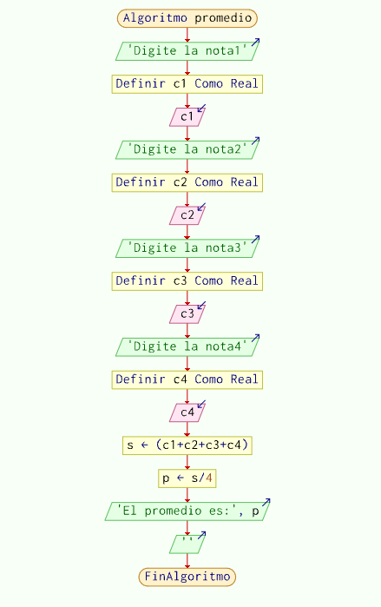

Nota: En esta figura se muestra el prototipo principal a tener en cuenta a la hora de diseñar el código fuente.

VI.CODIFICACIÓN.

Para la codificación del algoritmo utilizamos los siguientes programas:

* PSeInt.
* Visual Studio Code.
* Git hub.

1. *Instrucciones del código fuente*
2. Solicitar al usuario que ingrese 4 notas.
3. Sumar las 4 notas
4. Dividir el resultado de la suma en 4
5. Imprimir el promedio de las notas.
6. Imprimir el resultado en decimales o enteros, según corresponda

3

*B. Código fuente*

Figura. 2. Código fuente.

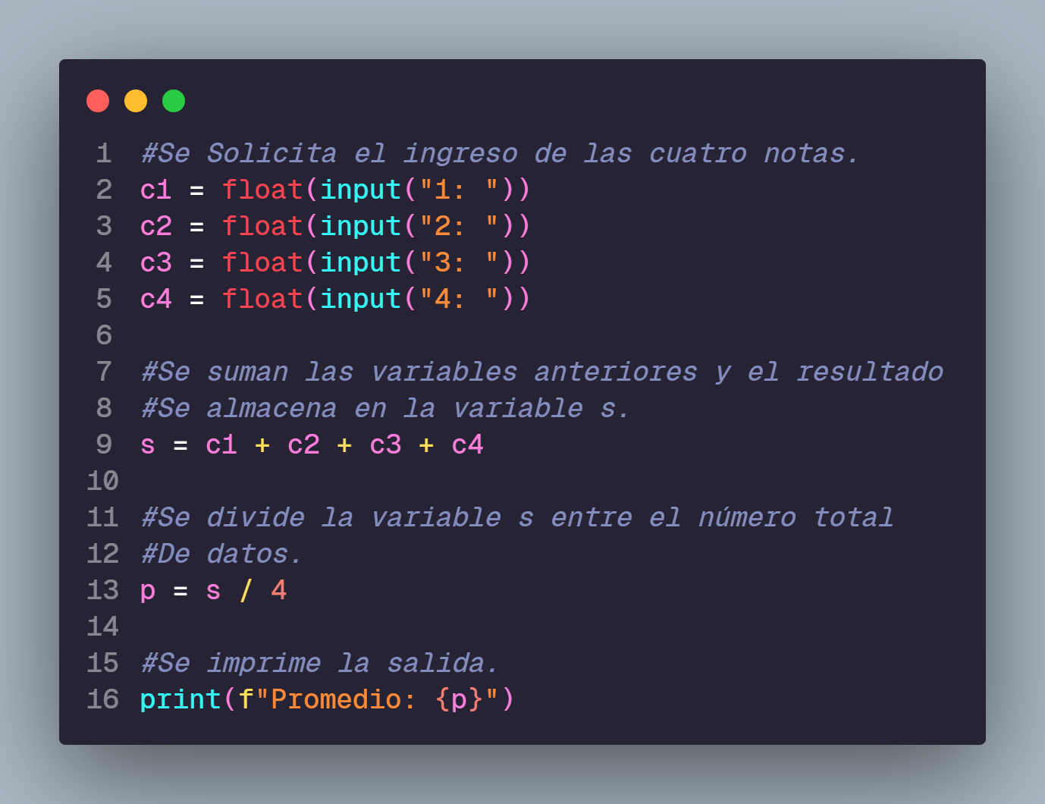

Nota: En esta figura se muestra el diseño del algoritmo donde se usa el lenguaje de programación python para ejecutar el algoritmo.

*VII. EJECUCIÓN DEL PROGRAMA.*

En este caso comenzamos con la apertura de la terminal de Git Bash. Si ya se creó el repositorio remoto y se sincronizan las cuentas de los desarrolladores con el repositorio local, se envía el archivo al Staging area con el comando git add. Luego ejecutamos el git commit -m “Comentario” para confirmar los cambios, donde, posteriormente usamos git push origin o pb master o main dependiendo la rama que se esté usando con el fin de almacenar la información en el repositorio remoto de GitHub.

Figura. 3. Código ejecutado.

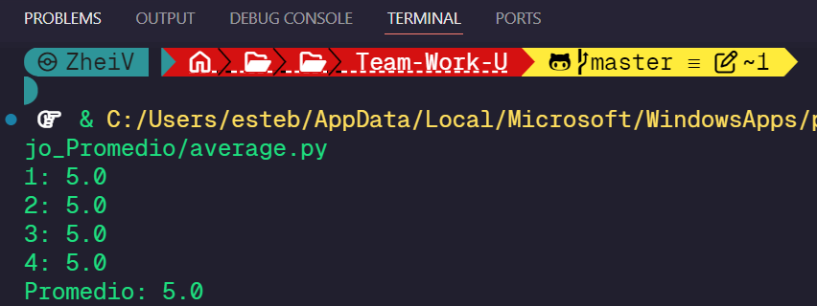

Nota: En esta figura se muestra que efectivamente el algoritmo funciona a la hora de ejecutar los valores ingresados por el usuario.

VIII CONCLUSIONES.

* En el presente trabajo logramos describir el diseño y codificación de un algoritmo el cual permite al usuario calcular su promedio de cuatro exámenes presentados durante el semestre.
* Implementamos un análisis situacional específico para captar con mayor detalle los requisitos del cliente, los cuale gracias a dicho análisis pudo ser utilizado para escribir el código de manera correcta
* Incorporamos la evaluación y pruebas para el programa, con ellas constatamos y verificamos que el código realizado por nosotros los desarrolladores esté a fin con los requerimientos del cliente.
* Aprendimos que es necesario aplicar una metodología que hace más comprensible y efectivo el proceso a la hora de desarrollar un algoritmo.
* Empleamos un generador de pseudocódigo denominado PSeInt como guía para estructurar de una forma clara el algoritmo en Python.
* Para realizar la codificación del código utilizamos varios programas como Visual Studio Code y GitHub los cuales facilitan el trabajo en grupo y la gestión de información.

1. Documento elaborado el 01 de septiembre.